Отчёта по лабораторной работе 9

Программирование цикла. Обработка аргументов командной строки.

Эллина Майзингер НММбд-02-22

Содержание

# 1 Цель работы

Целью работы является приобретение навыков написания программ с использованием циклов и обработкой аргументов командной строки..

# 2 Задание

1. Изучите примеры программ
2. Напишите программу, которая находит сумму значений функции f(x) для x = x1, x2 , …, xn, т.е. программа должна выводить значение f(x1) + f(x2)+…+f(xn). Значения x передаются как аргументы. Вид функции f(x) выбрать из таблицы 9.1 вариантов заданий в соответствии с вариантом, полученным при выполнении лабораторной работы № 7. Создайте исполняемый файл и проверьте его работу на нескольких наборах x.
3. Загрузите файлы на GitHub.

# 3 Выполнение лабораторной работы

1. Создадим каталог для программам лабораторной работы № 9, перейдем в него и создадим файл lab9-1.asm
2. Введем в файл lab9-1.asm текст программы из листинга 9.1. Создадим исполняемый файл и проверим его работу. (рис. 1, 2)

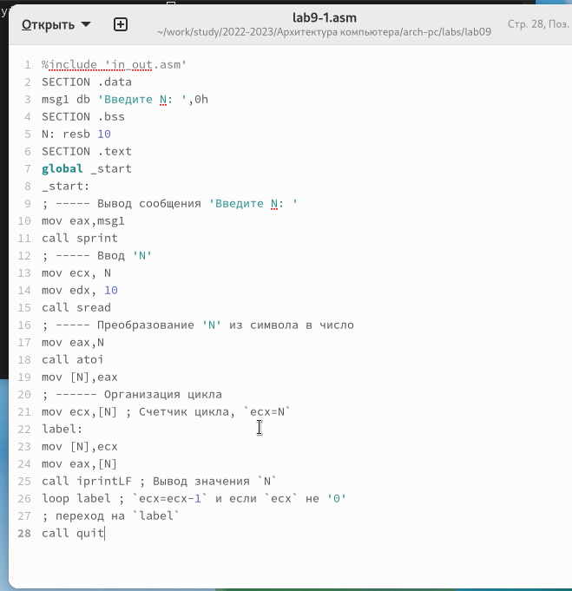

Рис. 1: Файл lab9-1.asm

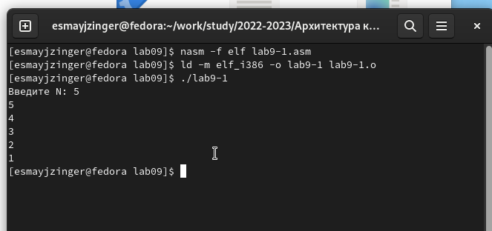

Рис. 2: Работа программы lab9-1.asm

1. Данный пример показывает, что использование регистра ecx в теле цилка loop может привести к некорректной работе программы. Изменим текст программы, добавив изменение значение регистра ecx в цикле: Создадим исполняемый файл и проверим его работу. (рис. 3, 4)

В данном случае программа запускает бесконечный цикл.

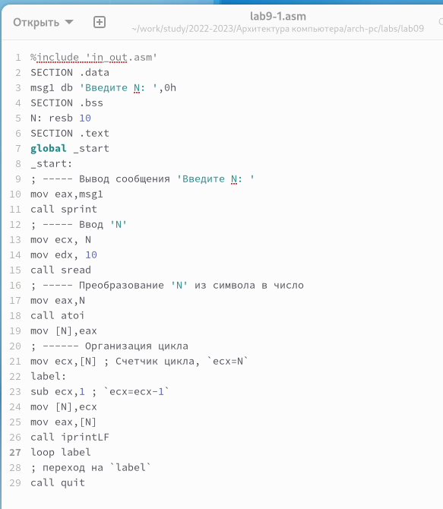

Рис. 3: Файл lab9-1.asm

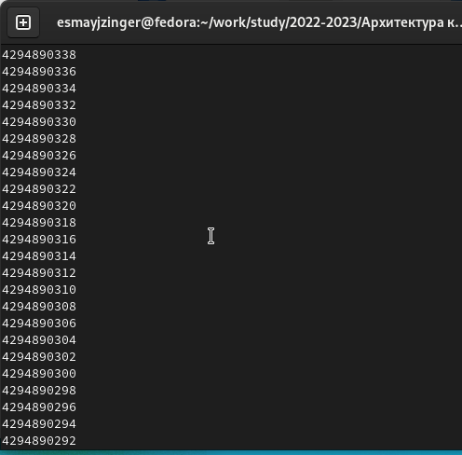

Рис. 4: Работа программы lab9-1.asm

1. Для использования регистра ecx в цикле и сохранения корректности работы программы можно использовать стек. Внесем изменения в текст программы, добавив команды push и pop (добавления в стек и извлечения из стека) для сохранения значения счетчика цикла loop. Создадим исполняемый файл и проверим его работу. (рис. 5, 6)

В данном случае программа выводит числа от N-1 до 0, что соотвтствует числу проходов цикла, введенному с клавиатуры.

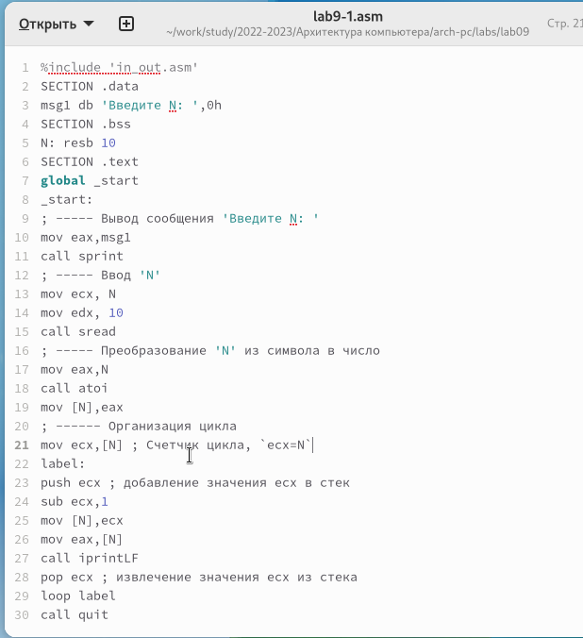

Рис. 5: Файл lab9-1.asm

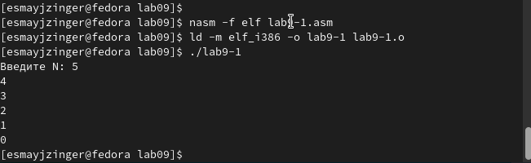

Рис. 6: Работа программы lab9-1.asm

1. Создадим файл lab9-2.asm в каталоге ~/work/arch-pc/lab09 и введите в него текст программы из листинга 9.2. Создадим исполняемый файл и запустим его, указав аргументы. (рис. 7, 8)

Эта программа обработала 5 аргументов.

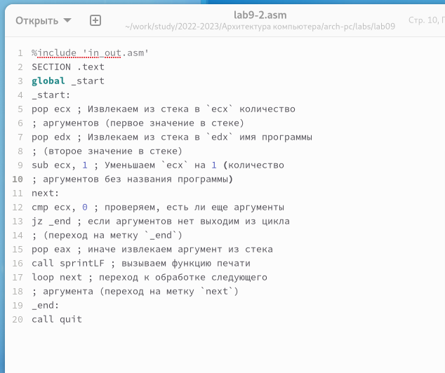

Рис. 7: Файл lab9-2.asm

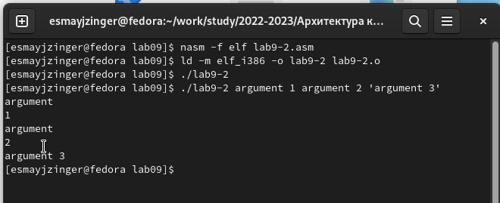

Рис. 8: Работа программы lab9-2.asm

1. Рассмотрим еще один пример программы которая выводит сумму чисел, которые передаются в программу как аргументы. (рис. 9, 10)

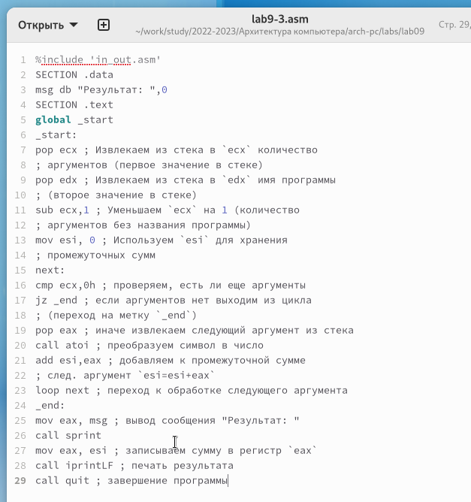

Рис. 9: Файл lab9-3.asm

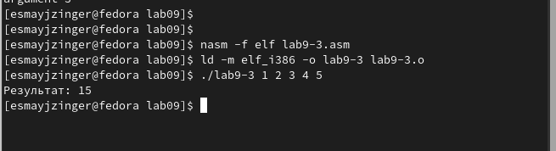

Рис. 10: Работа программы lab9-3.asm

1. Изменим текст программы из листинга 9.3 для вычисления произведения аргументов командной строки. (рис. 11, 12)

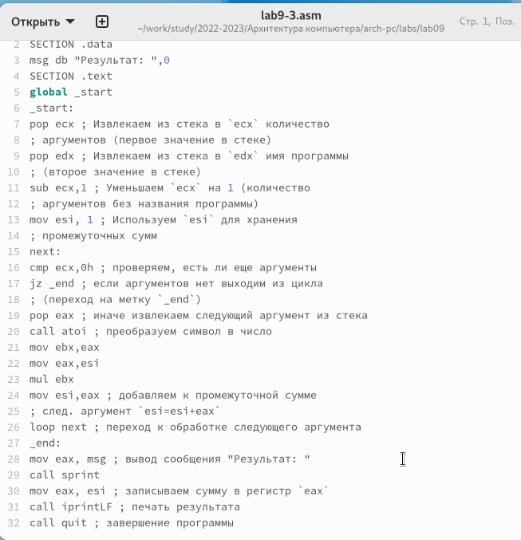

Рис. 11: Файл lab9-3.asm

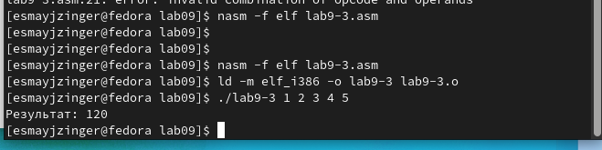

Рис. 12: Работа программы lab9-3.asm

1. Напишем программу, которая находит сумму значений функции f(x) для x = x1, x2 , …, xn, т.е. программа должна выводить значение f(x1) + f(x2)+…+f(xn). Значения x передаются как аргументы. Вид функции f(x) выберем из таблицы 9.1 вариантов заданий в соответствии с вариантом, полученным при выполнении лабораторной работы № 7 (10 вариант). Создадим исполняемый файл и проверим его работу на нескольких наборах x. (рис. 13, 14)

для варивнта 10 f(x) = 5(2+x)

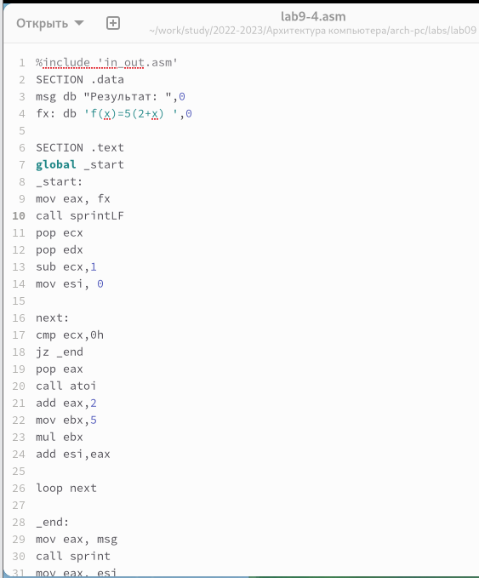

Рис. 13: Файл lab9-4.asm

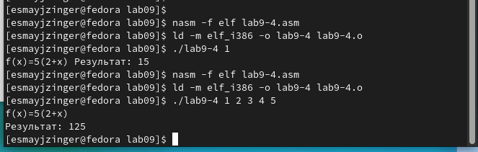

Рис. 14: Работа программы lab9-4.asm

# 4 Выводы

В время выполнения лабораторной работы была освоена работа со стеком, циклом и аргументами на ассемблере nasm.